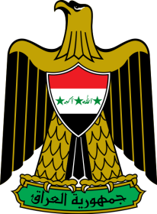
الجمهورية العراقية
العراق يمثل الجناح الشرقي للوطن العربي ، وتضرب جذور حضارته في عمق التاريخ . لذلك ظل مطمعا للاستعمار على مر العصور .
الاحتلال البريطاني للعراق
تطلعت بريطانيا لاحتلال العراق طمعا في أهمية موقعه واستغلال ثرواته ، لذلك استغلت الحرب العالمية الأولى وعداءها للدولة العثمانية واحتلت أراضيه . وقامت بعدة خطوات لتحقيق ذلك منها :
- 1914 م : إنزال القوات البريطانية في البصرة .
- 1916 م ( معركة تل الجماجم ) : استسلام القوات البريطانية للقوات التركية
- 11-3-1917 م ( احتلال بغداد )
- 1918 م : احتلال الموصل
الثورات العراقية ضد الاحتلال البريطاني
- ثورة 1920 م
- معاهدة 1930 م : وقعتها بريطانيا مع فيصل بن الشريف حسين بهدف تنصيبه على البلاد بعد فشلها في القضاء على ثورة 1920 م
- ثورة 1958 م
- ثورة 14 يوليو 1958 بقيادة الجيش العراقي
المشكلات التي واجهت العراق في السنوات الأخيرة

- الحرب العراقية الإيرانية : اندلعت في عام 1980 م واستمرت 8 سنوات حتى عام 1987 م
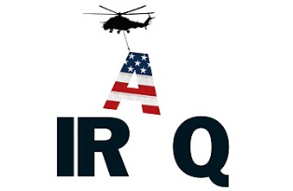
- الغزو العراقي للكويت : قام النظام العراقي في عهد صدام حسين بغزو الكويت في الثاني من أغسطس 1990 م ، وتم للكويت التحرير في فبراير 1991 م .

